المستوى : 4 مــــتــوســــط .
تاريخ إجراء الاختبار: 2022/12/06 .
الجمهورية الجزائرية الشعبية الديمقراطية

مـديـريــة الـتـربـيـة لـولايـة بـــومـــرداس
مـــتــوســطـــة:

اخـــــــتــبــــار الـــثـــلاثــي الأول فـي مــــــادة الـريـاضـيــــات المدة: 2 سا
الــتـمـريـن الأول : (2,5 ن)
- هــل الـعـددان 1444 و 2022 أولــيـان فـيـمـا بـيـنـهـمـا ؟
- أحـسـب PGCD (2023 ; 1445) .
- $x$ و $y$ عــددان غـيـر مـعـدومـان بـحـيـث : $2023 x=1445 y$ .
- أكــتـب الـكـسـر $\frac{X}{Y}$ عـلى أبــســط شكـل مـمكن .
الـتـمـريـن الـثـاني : ( 04 ن)
إليك العددان $Α$ و B حيث: $Β=\sqrt{777 } ؛ Α=\sqrt{2023}+2\sqrt{112}-\sqrt{175}$
- أكـتـب $Α$ على الشكل $a\sqrt{7}$ حــيــث $a$ عــدد طـبـيـعـي .
- أثـبـت أن: $\frac{A}{B}=\frac{20}{\sqrt{111}}$ .
- أكــتـب $\frac{A}{B}$ عــلى شكـل نسبة مـقـامـهـا عــدد نـاطــق .
- بــيـــن أن : $A^{2}-Β^{2}= 2023$ .
التـمـريـن الـثـالـث : ( 03 ن)
الشـكـل الـتـــــالـي غـيـر مـرسـوم بـالأطــوال بـأبـعــاده الـحـقـيـقـيـة (وحدة الطول هي $mm$) .
F
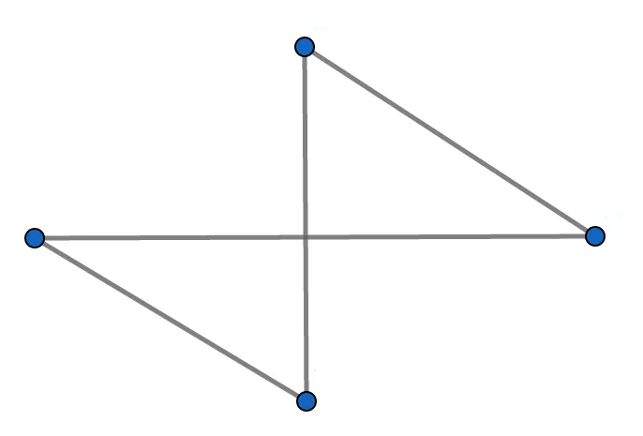
$EF= 27$ $،$ $EH= 28 ، EG= 36 ، EL= 21$

1) بــيـــّن أن الـمـــسـتـقــيـمين ($HL$) و ($FG$) مــتـــوازيـان .
E
2) أثــبـت أن المــــثــلـث$GEF$ قــــــائــم عــلـما أن : $FG= 45$.
H
G

الـتـمـريـن الـرابــع: (2,5 ن)
L
$ABC$ مـثـلـث قــائـــم في الــنــقــطــة $A$ و فـــيـــه $\sin{Α\hat{B}C=0,8}$ .
- أحـــــســـب الــقــيـمـة المـضـبـوطــة للــنــســــبـــتـيـن : $\cos{Α\hat{B}C }$ و $\tan{Α\hat{B}C}$ .
- أنـشـئ بــدون اسـتـعـمـال الـمـنـقـلـة الــزاويــة $Α\hat{B}C$ .
-صفحة 1 من 2-
الـــــــوضــــعـــيـــة الإدمــــاجـــيــة (8ن):
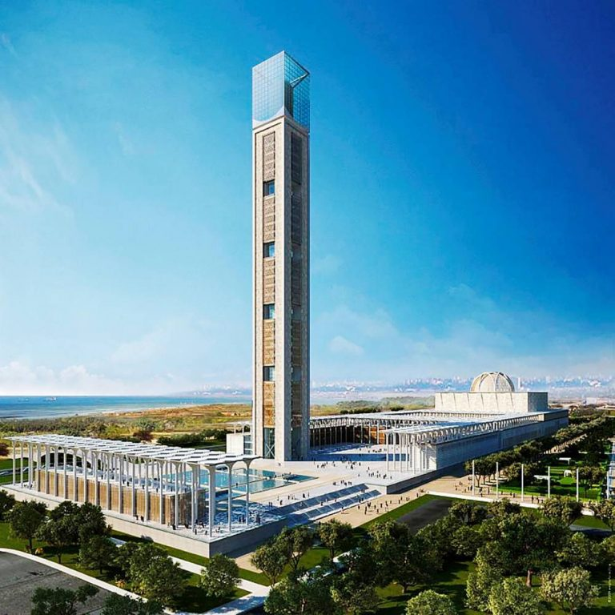
مـسـجـد الجـزائـر الأكـبـر هـو ثـالـث أكـبـر مـسـجـد في الـعـالـم، مـن مـعـالـمـه
الـمـمـيـزة وجـود الـمـئـذنـة الـتـي يـمـكن رؤيـتـهـا مـن كـل أنـحـاء الـعـاصـمـة
و هـي الأعـلى في الـعـالـم.
وضـع فـي قـمـة الـمـئـذنـة مـنـظـار لـيـتـمـكـن الـزوار مـن رؤيـة كـل أنـحـاء
الـعـاصـمـة ، بـواسـطـة مـصـعـد كـهـربائي وصـل مـحـمـد إلى آخـر طابـق ،
و أول مـا لـفـت انـتـبـاهـه عـنـد اسـتـعـمـالـه المـنـظـار هـو قـبـة الـمسـجـد و النـافـورة.
A

61 m
C

B
N

30 m
ME
الــمــئــذنــة
قـبـة الـمـسـجـد
243,5 m
E

D
°60
الــنـافـورة

تســـــاءل مـحـمـد عـن بــعــد الـنــافـــورة مــن جـدار الـمـئـذنـة.
- سـاعـد مـحـمـد فـي إيـجـاده اعــتـمـادا عـلى الـمـخـطـط و بـطـاقـة المـعـلـومـات الـتـالـيـة:
- ارتفاع القبة عن سطح الأرض هو EB حيث:
ارتفاع المئذنة يزيد عن ارتفاع القبة ب: 195m

ملاحظة: تؤخذ نتائج الأطوال بالتدوير إلى الوحدة
-2/2- بالـــــــتــــوفـــيـــق
متوسطة: التصحيح النموذجي لاختبار الثلاثي الأول 2022/2023 سنة 4 متوسط
الإجابة النموذجية | الــعــلامــة |  | الإجابة النموذجية | الــعــلامــة
الإجابة النموذجية | مجزأة | كاملة | الإجابة النموذجية | مجزأة | كاملة
التمرين 1 : (2,5 نقاط)  - العددان 1444 و 2022 ليسا أوليان فيما بينهما لأنهما يقبلان القسمة على 2 (رقم آحادهما 4 و 2).  - حساب $PGCD(2023 ؛ 1445)$ :  $$PGCD(2023 ؛ 1445)=289$$  $$2023=1445×1+578$$  $$1445=578×1+289$$  $$578=289×2+0$$  و منه:  - كتابة الكسر $\frac{x}{y}$ على أبسط شكل ممكن:  $$2023x=1445y$$  $$\frac{x}{y}=\frac{1445}{2023}=\frac{1445÷289}{2023÷289}=\frac{5}{7}$$  و مـنـــه:  $$\frac{x}{y}=\frac{5}{7}$$  التمرين2 : (04 نقاط)  - كتابة $Α$ على الشكل $a\sqrt{7}$ :  $$Α=\sqrt{2023}+2\sqrt{112}-\sqrt{175}$$  $$Α=\sqrt{289×7}+2\sqrt{16×7}-\sqrt{25×7}$$  $$Α=17\sqrt{7}+2×4\sqrt{7}-5\sqrt{7}$$  $$Α=17\sqrt{7}+8\sqrt{7}-5\sqrt{7}$$  $$Α=(17+8-5)\sqrt{7}$$  $$Α=20\sqrt{7}$$  - إثبات أن$\frac{A}{B}=\frac{20}{\sqrt{111}}$ :  $$\frac{A}{B}=\frac{20\sqrt{7}}{\sqrt{777}}$$  $$\frac{A}{B}=\frac{20\sqrt{7}}{\sqrt{111×7}}$$  $$\frac{A}{B}=\frac{20\sqrt{7}}{\sqrt{111}×\sqrt{7}}$$  و منه :  $$\frac{A}{B}=\frac{20}{\sqrt{111}}$$ | $$0,25$$  $$0,25$$  $$0,25$$  $$0,25$$  $$0,25$$  $$0,25$$  $$0,5×2$$  $$0,25$$  $$0,25$$  $$0,25$$  $$0,25$$  $$0,25$$  $$0,25$$  $$0,25$$  $$0,25$$ | $$0,5$$  $$1$$  $$1$$  $$1$$  $$1$$ | كتابة$\frac{A}{B}$ على شكل نسبة مقامها عدد ناطق:  $$\frac{A}{B}=\frac{20\sqrt{111}}{111}$$  $$\frac{A}{B}=\frac{20}{\sqrt{111}}$$  $$\frac{A}{B}=\frac{20×\sqrt{111}}{\sqrt{111}×\sqrt{111}}$$  - تبيين أن $A^{2}-B^{2}=2023$ :  $$A^{2}-B^{2}=({20\sqrt{7})}^{2}-({\sqrt{777})}^{2}$$  $$A^{2}-B^{2}=400×7-777$$  $$A^{2}-B^{2}=2800-777$$  $$A^{2}-B^{2}=2023$$  التمرين3: (03 نقاط)  - تبيين أن المستقيمان ($HL$) و ($FG$) مــتـوازيـان:  - لدينا النقط $L ، F ، E$ في استقامية كذلك النقط $H ، G ، E$ في استقامية و بنفس الترتيب  $$\frac{EF}{EL}=\frac{27}{21}≃1,28$$  $$\frac{EG}{EH}=\frac{36}{28}≃1,28$$  $$\frac{EG}{EH}=\frac{EF}{EL}$$  - و لديـنا:  و منه حسب الخاصية العكسية لخاصية طالس فإن: ($HL$) $∕∕$ ($FG$)  - إثبات أن المثلث $GEF$ قائم :  $${FG}^{2}={45}^{2}=2025$$  $${EG}^{2}+{EF}^{2}={36}^{2}+{27}^{2}=2025$$  $${FG}^{2}={EG}^{2}+{EF}^{2}$$  إذن حسب الخاصية العكسية لفيثاغورس فإن المثلث$GEF$ قائم في $E$ | $$0,5$$  $$0,5$$  $$0,25$$  $$0,25$$  $$0,25$$  $$0,25$$  $$0,25$$  $$0,5$$  $$0,5$$  $$0,25$$  $$0,5$$  $$0,5$$  $$0,25$$  $$0,25$$ | 1  1  $$1,5$$  $$1,5$$
الإجابة النموذجية | الــعــلامــة |  | الإجابة النموذجية | الــعــلامــة
الإجابة النموذجية | مجزأة | كاملة | الإجابة النموذجية | مجزأة | كاملة
التمرين4 : (2,5نقاط)  - حساب القيمة المضبوطة للنسبة $\operatorname{cosA}{\hat{B}C}$  $$\cos^{2}A\hat{B}C+\sin^{2}A\hat{B}C=1$$  $$\cos^{2}A\hat{B}C=1-\sin^{2}A\hat{B}C$$  $$\cos^{2}A\hat{B}C=1-{0,8}^{2}$$  $$\cos^{2}A\hat{B}C=0,36$$  $$cos A{\hat{B}C}=\sqrt{0,36}$$  $$cos A{\hat{B}C}=0,6$$  - حساب القيمة المضبوطة للنسبة $tan A{\hat{B}C}$  $$tan A{\hat{B}C}=\frac{sin A{\hat{B}C}}{cos A{\hat{B}C}}$$  $$tan A{\hat{B}C}=\frac{0,8}{0,6}=\frac{8}{6}=\frac{4}{3}$$  - إنشاء بدون استعمال المنقلة الزاوية $A{\hat{B}C}$  $$sin A{\hat{B}C}=0,8=\frac{8}{10}=\frac{4}{5}$$  $$sin A{\hat{B}C}=\frac{الـمـقـابـل}{الــوتــر}=\frac{AC}{BC}=\frac{4}{5}$$  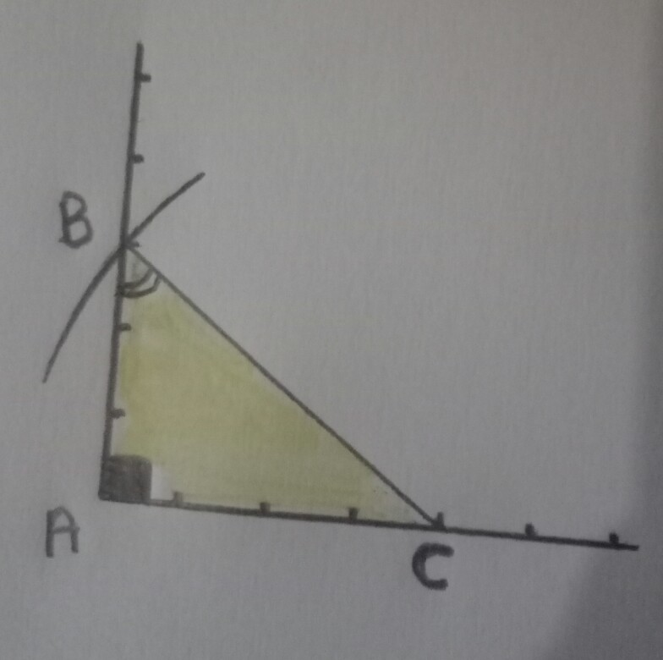  حساب $AB$:  $$AB=265m$$  $$AB=\frac{AM×304,5}{61}$$  $$AB=\frac{53×304,5}{61}$$  و منه ارتفاع المئذنة هو $265m$ (بالتدوير إلى الوحدة)  $$AB= 265m$$  الطريقة2: أولا نحسب الطول $BC$ ثم  نستعمل خاصية فيثاغورس  حساب الطول $BC$ :  $$\frac{AN}{AC}=\frac{MN}{BC}$$  $$BC=\frac{MN×AC}{AN}$$  $$BC=\frac{30×304,5}{61}=\frac{9135}{61}$$  (بالتدوير إلى الوحدة)  ثانيا نحسب$AB$ :  لدينا المثلث $ABC$ قائم في $B$إذن  حسب خاصية فيثاغورس فإن:  ${AC}^{2}={AB}^{2}+{BC}^{2}$  $${AB}^{2}={AC}^{2}-{BC}^{2}$$  $${AB}^{2}={304,5}^{2}-{150}^{2}$$  $${AB}^{2}=70220$$  $$AB=\sqrt{70220}$$  الطول $AB$ هو $265m$ (بالتدوير إلى الوحدة)  ارتفاع المئذنة هو: $265m$  $BC≃150m$  ملاحظة: يمكن استعمال طريقة أخرى و هي حـسـاب الطول $BC$ ثم استعمـال $cos A\hat{C}B$ لإيجاد قـيـس الزاوية $A\hat{C}B$ بعد ذلك نستعمل إما $tanA\hat{C}B$ أو $sinA\hat{C}B$ لحساب الارتفاع $AB$  (بــــأخــــذ الـــــقــــيـــم الـــمـــضــبــوطـــــة) | $$0,25$$  $$0,25$$  $$0,25$$  $$0,25$$  $$0,5$$  $$0,25$$  $$0,75$$  $$0,25$$  $$0,5$$  $$0,25$$ | $$0,75$$  $$0,75$$  1 | حــل الــــوضـعـيـة الادمــاجــيـة:  لايجاد بعد النافورة عن جدار المئذنة يجب أولا حساب ارتفاع المئذنة و ارتفاع المسجد  - حساب ارتفاع المئذنة:  لدينا النقاط A،N،C في استقامية و النقاط A،M،B في استقامية و بنفس الترتيب  كذلك ($BC$) $∕∕$ ($MN$) لأنهما عموديان على نفس المستقيم ($AB$)  إذن حسب خاصية طالس فإن:  $$\frac{AM}{AB}=\frac{AN}{AC}=\frac{MN}{BC}$$  نحسب$AB$ من التناسب: $\frac{AM}{AB}=\frac{AN}{AC}$  $$AB=\frac{AM×AC}{AN}$$  $$AB=\frac{AM×304,5}{61}$$  - حساب $AM$ :  لدينا المثلث $AMN$ قائم في $N$إذن حسب خاصية فيثاغورس فإن:  ${AN}^{2}={AM}^{2}+{MN}^{2}$  $${AM}^{2}={AN}^{2}-{MN}^{2}$$  $${AM}^{2}={61}^{2}-{30}^{2}$$  ${AM}^{2}=2821$  $$AM≃53m$$  $$AM=\sqrt{2821}$$  الطول $AM$ هو $53m$ (بالتدوير إلى الوحدة)  - إيجاد ارتفاع قبة المسجد عن سطح الأرض:  $$EB=AB-195$$  $$EB=265-195$$  $$EB=AB-195$$  $$EB=70m$$  ترتفع قبة المسجد بـــ $70m$ عن سطح الأرض  - إيجاد بعد النافورة عن جدار المئذنة:  بعد النافورة عن جدار المئذنة هو $BD$  لدينا المثلث $EBD$ قائم في $B$  [$BD$] : يمثل الضلع المجاور للزاوية $E\hat{D}B$  [$EB$] : يمثل الضلع المقابل للزاوية $E\hat{D}B$  $$BD=40m$$  $$tan E\hat{D}B=\frac{المقابل}{المجاور}=\frac{EB}{BD}$$  $$BD=\frac{EB}{tan E\hat{D}B}=\frac{70}{tan60°}=40$$  (بالتدوير إلى الوحدة)  بـــــعـد الـنـافـورة عـن جـدار الـمـئـذنـة هـو  $$BD=40m$$ | $$0,25$$  $$0,25$$  $$0,25$$  $$0,25$$  $$0,25$$  $$0,5$$  $$0,25$$  $$0,25$$  $$0,25$$  $$0,25$$  $$0,25$$  $$0,25$$  $$0,25$$  $$0,25$$  $$0,25$$  $$0,25$$  $$0,25$$  $$0,25$$  $$0,5$$  $$0,5$$  $$0,25$$  $$0,25$$ | $$2$$  $$1,5$$  1  $$2$$

شــبـكــــة تــقــويـم إرســـاء و تــوظـيـف الـمــوارد:

المـعايـير  التنقيط | م1  وجاهة المنتوج  ترجمة سليمة للوضعية | م2  الإستعمال السليم  لأدوات المادة | م3  الإنسجام الداخلي للمنتوج | م4  معيار النوعية و الإتقان
$$1,5$$ | حساب الطول $AM$ | استعمال خاصية فيثاغورس | - تسلسل خطوات الحل  - ابراز الوحدات : الدرجة (°) المتر ($m$)  - تدوير النتائج إلى الوحدة  - معقولية النتائج | - التصريح بالإجابة  - اللغة السليمة  - عدم التشطيب  - تنظيم الإجابة  - مقروئية الخط
$$2$$ | حساب ارتفاع المئذنة عن سطح الأرض ($AB$) | استعمال خاصية طالس
$$1$$ | حساب ارتفاع قبة المسجد عن سطح الأرض ($EB$) | استعمال بطاقة المعلومات
$$2$$ | إيجاد بعد النافورة عن جـدار الـمـئـذنـة ($BD$) | استعمال النسب المثلثية في مثلث قائم ($tan E\hat{D}B$)
المجموع | $$ن0,5×4$$ | $$ن1,5 ×2$$  $$+ن1 +ن 0,5$$ | $1$ ن | $0,5$ ن

